Materialblatt 457

Stichworte:

Atheismus

Religionskritik

Atheismus. Hinführung

Ein Blick in die Tageszeitung oder ins Internet, auf Facebook & Co reicht oft aus: In grausamer Regelmäßigkeit werden wir Zeugen von Mord und Totschlag „im Namen Gottes“. Vor einigen Jahren: ‚Nine-Eleven‘, der Terroranschlag auf das World-Trade Center in New York am 11. September 2001, begangen von der islamistischen Terrororganisation al-Qaida. Danach: Die Terroranschläge des sogenannten ‚Islamischen Staates‘ in Paris (auf ‚Charlie Hebdo‘, 07.Januar 2015; auf öffentliche Plätze, 13. November 2015) und in Nizza (14. Juli 2016).

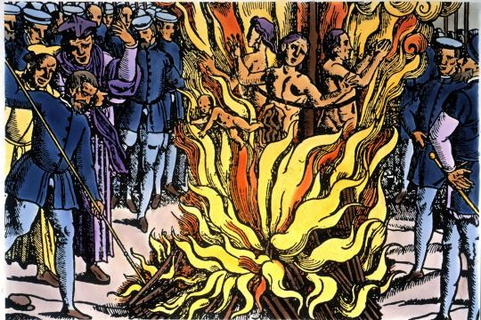Wir wissen aber auch vom unsäglichen Leiden, das von Christen „im Namen Gottes“ verursacht worden ist: Kreuzzüge und Hexenverbrennung, Sklaverei und Eroberungen, Antisemitismus und Faschismus. All diese Grausamkeiten lassen heute den Ruf nach Säkularisierung immer lauter werden: Das öffentliche Leben – und natürlich auch die Schulen – sollten in jeder Hinsicht vom Einfluss der Religionen und Religionsgemeinschaften befreit werden – Religion ist Privatsache! Oder es wird für ein ‚Leben ohne Gott‘ plädiert, für ein weltanschauliches ‚Es gibt keinen Gott‘ – das Plädoyer für den Atheismus: Die Behauptung, dass Gott existiert, wäre falsch.

Hexenverbrennung, 16. Jahrh., Franken

Aufgaben

1. Stellt euch im Rahmen eines Klassengesprächs folgenden Fragen. [Denken/Reflexion]
2. Meinst du, dass die Welt ohne Religionen friedlicher und menschlicher wäre?
3. Welche positiven Erfahrungen mit religiösen Menschen hast du gemacht?
4. Welche negativen Erfahrungen mit religiösen Menschen hast du gemacht?
5. Ist der Islam eine gewalttätige / friedensunfähige Religion?
6. Ist das Christentum eine gewalttätige / friedensunfähige Religion?
7. Sollte man heute AtheistIn sein?
8. Notiere dir drei Fragen, auf die du dir in eurer Beschäftigung mit dem Thema ‚Religion und Atheismus‘ eine Antwort erhoffst. [Denken/Reflexion]

# Fels des Atheismus

Nicht nur heute und nicht erst in den letzten Jahren sprechen sich Menschen im Namen der Menschlichkeit, auch im Namen eines freien, eines „ungeknechteten“ Lebens, im Namen auch von Wissenschaft und Fortschritt für eine Welt ohne Gott aus. Oder sie halten es, oftmals philosophisch argumentierend, angesichts des vielen Leidens für unvernünftig oder sinnlos, für dumm und kindlich, an die Existenz Gottes zu glauben.

Brillen ermordeter Juden in Auschwitz(1945) <https://commons.wikimedia.org/>

Das ist der Fels des Atheismus. Das leiseste Zucken des Schmerzes, und rege es sich nur in einem Atom, macht einen Riss in der Schöpfung von oben bis unten.“ Payne, in: Georg Büchner, Dantons Tod (1835), München (dtv) 81987, Dritter Akt, 1. Szene, S. 44

Aufgaben

1. Lest den kurzen Text von G. Büchner aufmerksam durch und beschreibt das Argument, das Büchner gegen die Existenz Gottes anführt. [Reproduktion]
2. Die ‚Brillen ermordeter Juden in Ausschwitz‘ führen uns ein Schreckensszenarium menschlichen Handelns vor Augen. Nennt im Klassenplenum einige weitere Schreckensszenarien, die euch betroffen machen und die gegen die Existenz Gottes angeführt werden können. [Denken/Reflexion]

# Antony Flew: Der unsichtbare Gärtner. Ein Gleichnis

Es waren einmal zwei Forschungsreisende, die kamen zu einer Lichtung im Dschungel, wo viele Blumen und Kräuter wuchsen. Da sagte der eine Forscher: „Es muss einen Gärtner geben, der dieses Stück Land bebaut.“ Der andere widersprach: „Es gibt keinen Gärtner.“

Da schlugen sie ihre Zelte auf und überwachten die Lichtung. Aber kein Gärtner ließ sich blicken. „Vielleicht ist es ein unsichtbarer Gärtner.“ So zogen sie einen Zaun aus Stacheldraht und setzten ihn unter Strom. Und sie schritten ihn mit Spürhunden ab. Kein Schrei aber ließ jemals vermuten, dass ein Eindringling einen Schlag bekommen hatte. Keine Bewegung des Drahtes deutete jemals auf einen Unsichtbaren hin, der hinüberkletterte. Auch die Spürhunde schlugen niemals an. Dennoch war der Gläubige noch nicht überzeugt: „Es gibt doch einen Gärtner, unsichtbar, unberührbar, unempfindlich gegen elektrische Schläge, 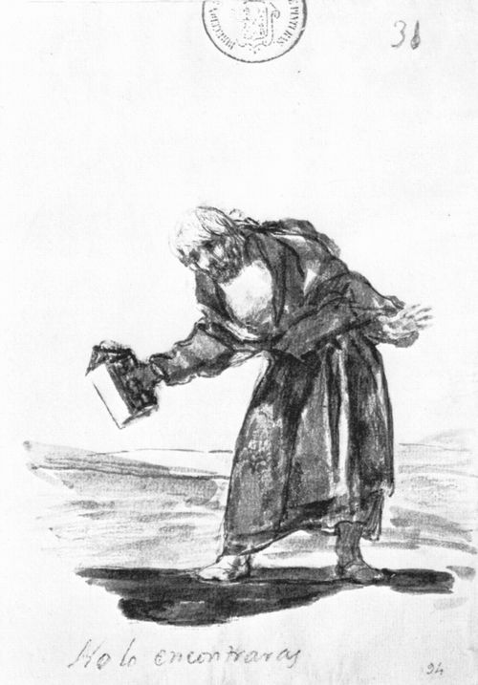einen Gärtner, der keine Spur hinterlässt und keinen Laut von sich gibt, der aber heimlich kommt und sich um den Garten kümmert, den er liebt.“

Schließlich sagte der Skeptiker verzweifelt: „Was ist denn eigentlich von deiner ursprünglichen Behauptung übrig geblieben? Wie unterscheidet sich denn dein unsichtbarer, unberührbarer, ewig ungreifbarer Gärtner von einem eingebildeten oder gar von überhaupt keinem Gärtner?“

Text: Antony Flew, Der unsichtbare Gärtner, in: Michaelis, Christiane u.a. (Hrsg.): Wege. Werte. Wirklichkeiten 9/10, München (Oldenbourg Schulbuchverlag) 2013, S. 192.

Aufgaben

1. Beschreibt das Gottesbild des Gläubigen, das im Gleichnis zum Ausdruck kommt. Wie ‚sieht‘ der Gläubige Gott, wenn er ihn als ‚unsichtbaren Gärtner‘ sieht? [Reproduktion]
2. Erzählt einander von anderen Gottesbildern, die euch (von euch selbst, von Verwandten oder FreundInnen, aus Büchern oder dem Schulunterricht, …) bekannt sind. [Reproduktion]
3. Schreibt den Dialog weiter: Was könnte der Gläubige auf den letzten Einwand des Skeptikers erwidern? Warum hält er an seinem Glauben fest? [Denken/Reflexion]
4. Betrachte das Bild von Goya und stelle es in Zusammenhang mit der (erfolglosen?) Suche nach dem Gärtner im Gleichnis von Flew. [Transfer]

Literatur:

* Christoph Thoma, Religionskritik und Säkularismus, in: Praxisbuch Ethik 2, Linz 2017 (geändert).